Escuela sabática de menores: Un círculo más grande
Esta lección está basada en Juan 19:25-27, El Deseado de todas las gentes, capítulo 78, página 700.
- Jesús amplía el círculo.
  - Jesús estaba sufriendo en la cruz con grandes dolores físicos. También sufría porque cargaba con todos los pecados de la humanidad.
  - Al mirar alrededor, vio a su madre llorando, sostenida por su discípulo Juan.
  - Jesús sabía que, al morir, María quedaría desamparada. Ella era viuda y, en aquel tiempo, eso significaba que no tendría cómo conseguir el alimento y el vestido que necesitaría.
  - Así que Jesús amplió el círculo de su familia e incluyó a Juan en ella. De igual modo, amplió el círculo de la familia de Juan incluyendo a María.
- Una bendición para María.
  - Jesús dijo a su madre: “Mujer, ahí tienes a tu hijo”.
  - Con esta frase, Jesús invitaba a María a tratar a Juan como si fuese Él mismo.
  - María tendría la bendición de contar con un hijo, Juan, que le mantuviese y le diese cariño.
  - También tendría la bendición de vivir en una familia que creía en Jesús (recuerda que, en aquel momento, los hermanos de Jesús no creían en Él).
- Una bendición para Juan.
  - Jesús dijo al discípulo: “Ahí tienes a tu madre”.
  - Con esta frase, Jesús invitaba a Juan a tratar a María como si fuese su propia madre. Esta decisión iba a afectar a su familia por muchos años.
  - Juan tenía la bendición de poder demostrar su amor por Jesús cuidando de María.
  - Al ampliar su círculo familiar recibiendo a María como madre, Juan recibía otra gran bendición: Le recordaría constantemente a su amado Maestro.
- Bendiciones que recibes al hacer más grande tu círculo.
  - Una manera de agrandar tu círculo es ser hospitalario. La hospitalidad no solo incluye a tu círculo de familiares o amigos, sino al que realmente lo necesita.
  - Cuando tú invitas a tu casa a alguien, debes mostrar siempre el amor de Jesús. Todo el que viene a tu casa verá en tu trato que amas a Jesús.
  - Al mismo tiempo que las personas son bendecidas por tu hospitalidad, tú también serás bendecido. Enumera las bendiciones que recibes al mostrar hospitalidad.
  - Verás que el servir a los miembros de tu comunidad te proporciona felicidad.
  - Una de las cualidades de un buen cristiano es hospedarse unos a otros, como dice 1ª de Pedro 4:9-10.
  - A veces pasamos por momentos difíciles en nuestra vida y necesitamos contar con la ayuda de alguien por un tiempo. Sigamos las indicaciones de Romanos 12:13.
Medita en esto:
“El perfecto ejemplo de amor filial de Cristo resplandece con brillo siempre vivo a través de la neblina de los siglos. Durante casi treinta años Jesús había ayudado con su trabajo diario a llevar las cargas del hogar. Y ahora, aun en su última agonía, se acordó de proveer para su madre viuda y afligida. El mismo espíritu se verá en todo discípulo de nuestro Señor. Los que siguen a Cristo sentirán que es parte de su religión respetar a sus padres y cuidar de ellos. Los padres y las madres nunca dejarán de recibir cuidado reflexivo y tierna simpatía de parte del corazón donde se alberga el amor de Cristo” (DTG, 700).
Resumen: Mostramos amor a Jesús cuando incluimos a los demás en nuestro círculo familiar.

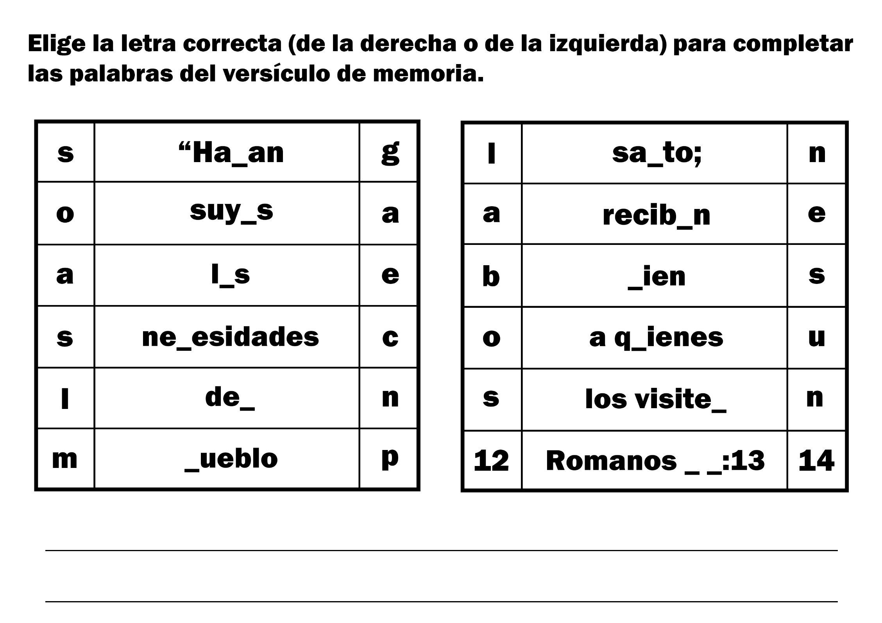
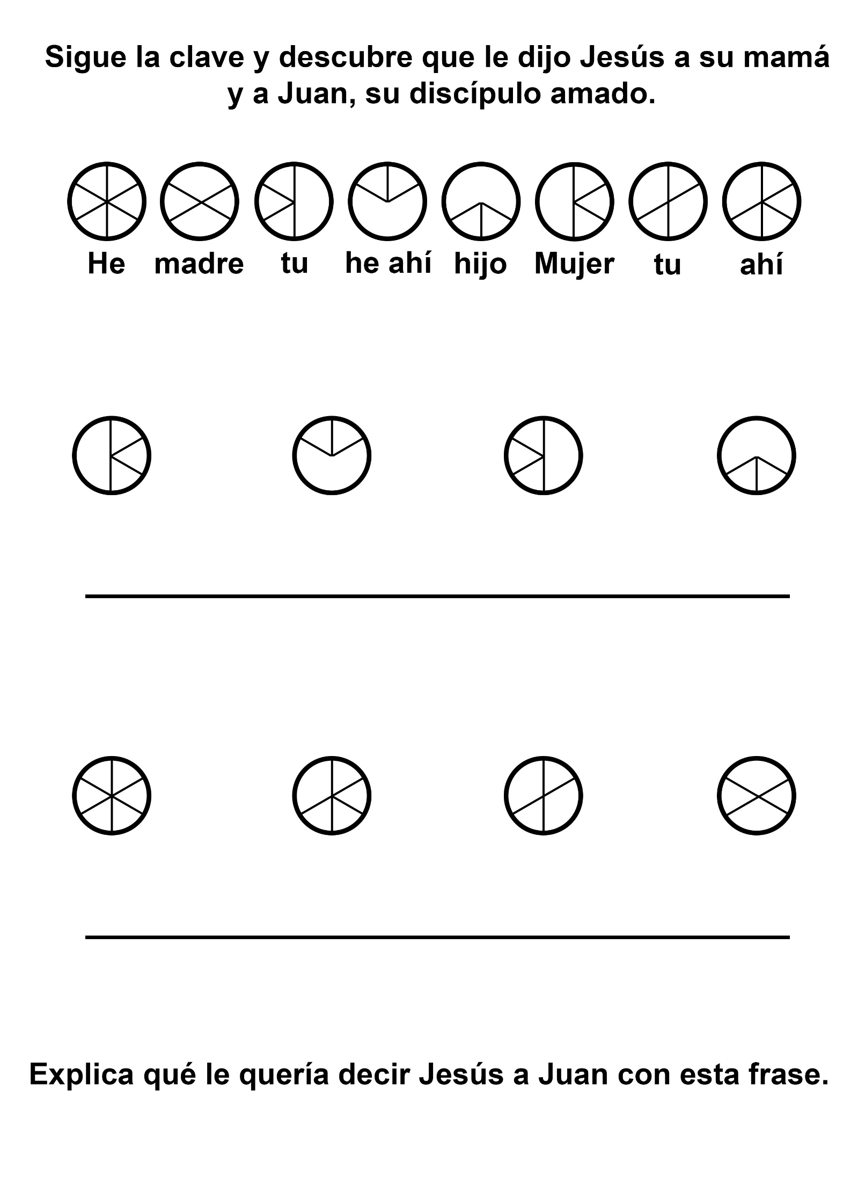
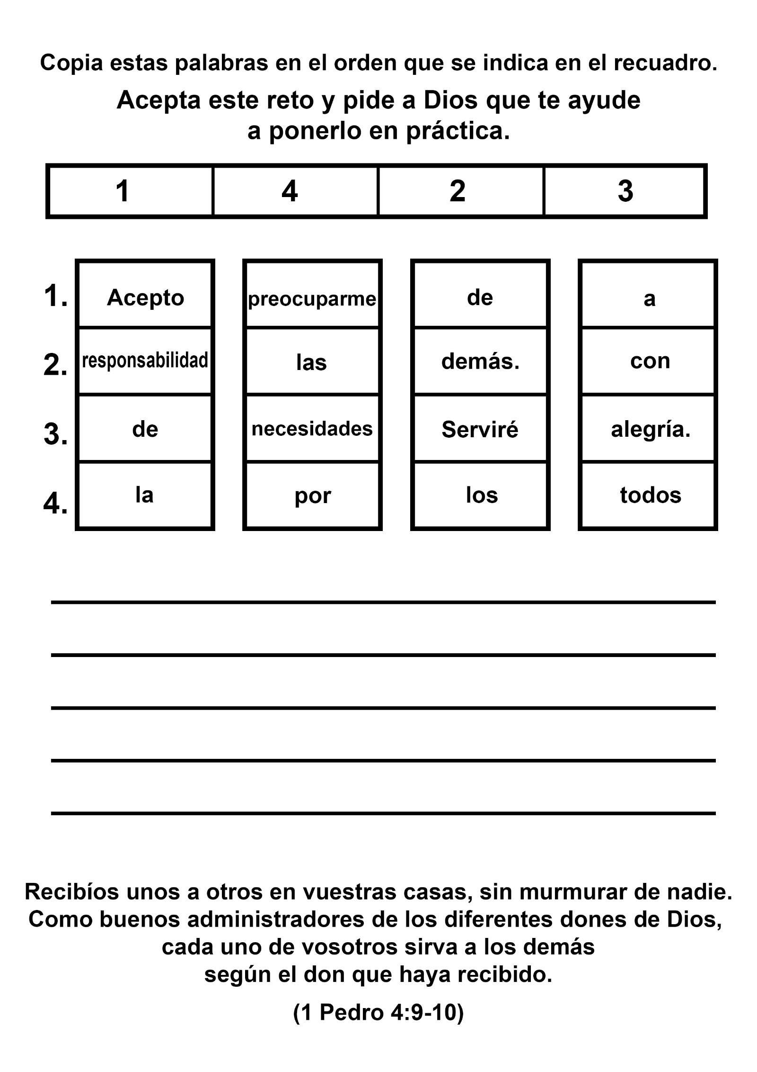
Al igual que Jesús se preocupó de su madre, también tu puedes preocuparte por los miembros de tu familia.
Lee estas historias y aprenderás algunas maneras de hacerlo.
- Prestarse ayuda mutuamente
Los castores están construyendo su casa. Traen ramas de árboles, piedras y barro. La mamá de los castores ve que viene un gato montés y golpea la cola para avisar a su familia del peligro. Enseguida se meten dentro del agua todos los castorcitos. El gato montés se va. Los castores ahora están tomando el desayuno. Las hojas y las ramitas tienen buen sabor para ellos. De repente el papá de los castores ve un zorro. Enseguida golpea la cola contra el suelo. Y otra vez, todos los castorcitos se meten dentro del agua. El zorro se va. Los castores andan dando vueltas mientras nadan y se corren el uno al otro. Los dos castorcitos más grandes ven una canoa, y ellos también avisan del peligro, golpeando la cola. Toda la familia se mete bajo el agua. La canoa se va. Los castores siempre están vigilando mientras trabajan, o cuando comen, o juegan. Si ven algún peligro, golpean la cola. Ellos se ayudan uno al otro.
- Ser compasivos
El elefante Elmer se cortó la pata, y le dolía. No podía caminar. No podía salir a buscar agua, ni comida. Pero Jumbo, el elefante más grande lo observaba. El elefante Orejudo también lo observaba. Los dos fueron caminando hasta donde estaba el elefante lastimado. Jumbo se paró al lado de Elmer, y el Orejudo se puso del otro lado. Los dos le ayudaron a Elmer a levantarse, y luego los tres caminaron lentamente hacia un árbol. Como Elmer no podía conseguir nada para comer, Orejudo y Jumbo lo sostuvieron levantado mientras comía, y después le ayudaron para que fuera rengueando lentamente hasta un lugar donde había agua. Allí tomó mucha agua. Pero después necesitó descansar. Entonces, mientras Elmer hacía la siesta, Jumbo y Orejudo comieron. Cuando Elmer despertó, volvieron a ayudarle. En poco tiempo la pata de Elmer sanó, y ya no necesitó más de la ayuda de Jumbo, ni de Orejudo. Elmer podía caminar solo.
- Recordar la oración
No había duda alguna, la camioneta no marchaba, porque la batería estaba totalmente gastada. Lo único que hacía era un simple chasquido cada vez que el papá daba vuelta la llave. El recordaba todas las veces que le había sucedido lo mismo, cinco veces desde que la tenía hacía muchos años. Pero cada vez había tenido que comprar otra, porque si no, la camioneta no arrancaba. Él sabía que no valía la pena continuar insistiendo. Pero, la lástima era que tenía que estar dentro de 10 minutos en la iglesia, donde lo estaban esperando; él era el encargado de la recolección. La mamá, el papá, la pequeña Queli y el bebé, todos miraban con tristeza, sentados en la camioneta que no quería arrancar. ¿Qué podrían hacer? Quelita miró hacia el cielo, y pensó algo por un momento, luego dijo:
—Papito, ¿por qué no oramos y le pedimos a Jesús que le ayude a la camioneta a arrancar?
El papá contestó:
—No vale la pena, Quelita. Yo sé por experiencia que cuando la batería de esta camioneta está gastada, lo único que resta es cambiarla por otra.
—Pero, por favor, papito, ¿por qué no probamos?
Finalmente, todos inclinaron la cabeza y el papá le pidió a Jesús que hiciera algo para que el motor arrancara, y para que pudieran llegara tiempo a la iglesia.
Enseguida dio vuelta la llave. ¡Y la camioneta arrancó! jRrrrr! jRrrrr! El papá casi no podía hablar. ¡Estaba muy sorprendido! Pero también se sentía feliz. Quelita, aunque no hablaba, parecía decir con su carita: "Yo sabía que Jesús la haría arrancar". Toda la familia, entonces, inclinó la cabeza una vez más y dio gracias a Jesús, antes de salir hacia la iglesia.

- Sacrificio propio
Los petirrojos tienen cuatro pichoncitos. Los cuatro comen, y comen, y comen. El papá y la mamá tienen que salir a buscarles comida. Vuelan de aquí para allá, apurados, apuradísimos para conseguir la comida para sus pichoncitos. Ellos sólo saben pedir, chip, chip, chip.
Quieren comer y quieren hacerlo enseguida, sí, ¡enseguida! Poco después, los pichoncitos aprenden a sentarse sobre un cerco, pero la mamá y el papá todavía les dan de comer. ¿Será que las mamas y los papas nunca se cansan? Parece que nunca pueden descansar. Siempre andan a toda carrera.

- Darse a uno mismo
Rosita tenía muchas cosas con las que podía jugar. Tenía una rueda vieja de auto, la que hacía rodar por un caminito que había entre su casa y la de la abuelita. A veces hacía como que estaba manejando un auto. En la casa de Rosita tenían un conejito blanco, de pelo muy suavecito, y de ojos rojizos. A ella le gustaba mirarlo comer las zanahorias que le daban, porque hacía ruido, y a la vez movía sus grandes y largas orejas. También, al lado del camino crecían pastos altos, con los cuales ella hacía niditos, y también vías y caminitos. Le gustaba hacer niditos de barro para las golondrinas, los forraba con plumitas suaves, y los colocaba en el establo. A veces hacía tortitas de barro también, las que después adornaba con flores de mostaza, y le quedaban muy bonitas. Rosita tenía muchas cosas por las cuales podía sentirse agradecida: tenía hermanos con quienes podía jugar, tenía mamá y papá, tenía campo donde podía correr, una laguna helada donde podía patinar en el invierno, y aire puro para respirar.
Pero, había algo que Rosita no tenía, y era dinero. Eso la molestaba, al día siguiente sería el cumpleaños de su mamá. Ella quería darle algo a su mamá tan querida y tan linda, que tanto hacía por toda la familia. Deseaba comprarle un lindo abrigo o un par de zapatos nuevos. Pero, no tenía ni un centavo. Así que se sentó a pensar y pensar. De pronto le vino una idea. Al día siguiente Rosita supo cuál sería el regalo que le haría a su mamá. Tomó una hoja de papel blanco con líneas, donde pudiera escribir bien derechito, y con la mejor letra que pudo hacer, escribió: "Mi regalo para mamá: Te barreré la casa, sacaré el polvo de los muebles, pondré la mesa y haré mi cama. Con todo amor, Rosita".
Ese regalo de Rosita fue el mejor regalo de cumpleaños que la mamá había recibido en toda su vida.
- Ayudar en las tareas de la casa
Rodrigo, David y Andrés son tres hermanos, como son todos los hermanos en todas partes, buenos amigos la mayor parte del tiempo, y siempre más contentos cuando pueden jugar y correr. Pero, Rodrigo, David y Andrés están aprendiendo algo muy importante que les será muy útil en los años futuros. Están aprendiendo a ayudar. El papá y la mamá han sido inteligentes y les han enseñado a comprender lo importante que es para cada miembro de la familia hacer su parte cada día.
Me di cuenta por primera vez de cuánto sabían ayudar estos chicos, cuando los invité a mi casa a jugar con mis hijos y a comer con nosotros algunas veces durante la semana. Mientras yo preparaba la comida, pensando que todos los chicos estaban jugando afuera, se me apareció Rodrigo en un rincón de la cocina, diciendo: "¿Puedo ayudarle a poner la mesa?". Y cuando terminamos de comer, llevó los platos usados a la pileta sin que se lo pidieran.
Una vez vi a Andrés barriendo el patio con una escoba más grande que él. Después que terminó de hacer eso, siguió barriendo un espacio cubierto de cemento, que tenía hojas.
A veces Rodrigo, David y Andrés no juegan tanto como los otros chicos. Me gusta pensar en cuanto tiempo les ahorran a otras personas, ayudando y siendo tan bondadosos.
- Ayudar a cuidar a los hermanos
La mamá y sus hijitos Elbio y Susanita iban a visitar a la abuelita. Susanita tenía algunos meses solamente. La abuelita vivía en un pueblo no muy cerca de la casa de ellos.
Elbio estaba muy contento, porque le gustaba ir a la casa de la abuelita. Ella siempre tenía bizcochos muy ricos para compartir. La mamá aseguró a la niña en su asientito especial, y le dijo a Elbio que se ajustara el cinturón de seguridad. La niña estaba muy contenta y se entretenía jugando con su sonajero, mientras Elbio miraba por la ventanilla. La mamá iba pensando en todos los kilómetros que tendría que conducir. La niña arrojó al suelo el sonajero, y Elbio se lo levantó. Ella lo arrojó otra vez, riendo. Elbio lo levantó una vez más, pero cuando la niña lo arrojó otra vez, ya no le gustó.
—¡Mamita! ¡Susanita está echando al suelo su sonajero todo el tiempo! ¡Eso no me gusta!
La mamá le dijo: —Pero, Elbio, es que ella es muy chiquita todavía, y le gusta jugar contigo.
La niña comenzó a llorar. Quería tener otra vez su sonajero, y seguía pataleando y sacudiendo los bracitos.
La mamá estaba ocupada manejando, y no la podía alzar.
—Levántale el sonajero y juega con ella —dijo la mamá.
Elbio no quería hacerlo. Susanita comenzó a llorar más fuerte y seguía levantando sus bracitos, como diciéndole a la mamá que la consolara.
Entonces Elbio recordó que la mamá estaba conduciendo, y que a ella no le gustaba hacerlo cuando había mucho tráfico y la distancia era muy larga. Él quería ayudarle a manejar, pero todavía no era lo suficientemente grande para hacerlo, así que decidió ayudarle con la niña.
—Susanita, aquí tienes mi osito, tómalo —le dijo, extendiéndoselo. La niñita se calmó y comenzó a jugar con el osito. Se olvidó del sonajero.
—Gracias, Elbio —le dijo la mamá—. Tú sabes ayudar.
Después de un ratito, comenzaron a cerrársele los ojitos a la niña y poco después quedó dormida.
Cuando llegaron a la casa de la abuelita, la mamá le contó cuánto le había ayudado Elbio para mantener quieta a la niña.
—¡Qué buen muchachito eres! —le dijo la abuelita, y le dio una de sus deliciosas galletitas de pina, acompañadas con un vaso de leche grandote.
- Agradar a los demás
El papá salía para el trabajo muy temprano cada mañana, por eso, cuando llegó a la casa aquella tarde, parecía estar muy cansado.
Dorita estaba jugando detrás de la casa, bajo los árboles frutales. Cuando lo vio entrar, al parecer muy cansado, pensó: ¿qué podría hacer yo para ayudar a mi papito?
Al mirar hacia arriba, vio el árbol de limón cargado de limones. Algunas ramas del árbol estaban tan bajas, que ella simplemente estiró la mano y sacó algunos limones frescos.
Después corrió a la cocina y dijo:
—Mamita, ¿me das permiso para hacer un poco de limonada?
—Por supuesto, Dorita —le contestó la mamá—. Aquí tienes el azúcar. Yo te ayudaré a cortar los limones, y tú puedes exprimirlos.
La mamá cortó los limones y Dorita llenó una jarra con agua.
—Mamita, ¿cuánto azúcar debo ponerle? —preguntó Dorita. La mamá le contestó: —Pon tres cucharadas llenas.
Dorita mezcló muy bien el agua con el azúcar luego exprimió los limones. Al probar la limonada se dio cuenta que necesitaba un poquitito más de azúcar.
Después llenó un vaso grande con la limonada, y le pidió a la mamá que le diera por favor un poquito de hielo para ponerle.
Enseguida la mamá probó la limonada, a pedido de Dorita, y dijo: —¡Qué buena está!
Dorita agregó: —Le llevaré a papá un vaso lleno.
Puso el vaso sobre un platito, y se lo llevó con todo cuidado al papá.
—Papito, ¿te gustaría tomar un poco de limonada fresquita?
El papá abrió los ojos y dijo con una gran sonrisa:
—Por supuesto, Dorita. A mí me gusta mucho la limonada fresquita.
Después que la probó, exclamó:
—¡Está deliciosa! ¡Muchísimas gracias! y le dio a su hijita un gran abrazo.
- Mostrarse amigable con las visitas.
La tía Josefina y el tío Guillermo estaban por llegar de visita. La mamá de Rubí preparó un riquísimo almuerzo. El papá y Rubí le ayudaron a limpiar la casa. Rubí barrió la galería y regó las plantas.
Rubí estaba tan feliz pensando en que podría ver a sus primos, que comenzó a saltar de alegría. Pensaba en todo lo que podría hacer con ellos; iban a jugar y a divertirse mucho. Miguel tenía 9 años, Gerardo tenía 10 años, y Paula tenía la misma edad de Rubí, 12 años.
Cuando el tío Guillermo iba llegando a la casa, Rubí corrió al encuentro de ellos. Al salir del auto, hubo una mezcla de abrazos, porque todos se sentían felices. Poco después llegó la hora de almorzar.
A todos les gustó la comida. Los chicos ayudaron a limpiar la mesa. La mamá de Rubí y la tía Josefina lavaron los platos, y después fueron al comedor para reunirse con el tío Guillermo.
—¿Quieren jugar? —les preguntó Rubí a sus primos.
—¡Sí, sí! —le contestaron.
—¿Les gustaría jugar a la escuela? —preguntó Rubí.
—Sí —contestó Paula—, a mí me gusta.
Todos se sentaron formando una rueda, y Rubí le dio a cada uno un libro para colorear y crayolas. Estaban tan callados, que de pronto la mamá y la tía Josefina pensaron que habían salido, y fueron a buscarlos.
La tía Josefina les dijo que no sabían dónde estarían, porque no se oía ningún ruido, y la mamá le dio las gracias a Rubí por haber sido tan buena con sus primos.

